命题学校：龙赛中学 审题学校：柴桥中学
本卷共100分，考试时间90分钟
一、选择题（40题，共50分。1-30题每题1分，31-40题每题2分）
1．下列有关生物的共同特征的叙述，正确的是( )
A．酵母菌、乳酸菌都是细菌，且都能进行有丝分裂，遗传都遵循遗传规律
B．酵母菌、乳酸菌、硝化细菌都不含叶绿素，且都是分解者，都能进行有氧呼吸
C．乳酸菌、硝化细菌、蓝细菌都是原核生物，且都有细胞壁，体内含有DNA和RNA
D．乳酸菌、硝化细菌都是异养型生物，在电镜下可观察到核糖体附着在内质网上
2．下列关于氨基酸和蛋白质的叙述，错误的是( )
A．甲硫氨酸的R基是—CH₂—CH₂—S—CH₃，则它的分子式是C₅H₁₁O₂NS
B．酪氨酸几乎不溶于水，而精氨酸易溶于水，这种差异是由R基的不同引起的
C．n个氨基酸共有m个氨基，则这些氨基酸缩合成的一个多肽中的氨基数必为m－n
D．甜味肽的分子式为C₁₃H₁₆O₅N₂，则甜味肽一定是一种二肽
3．在生物体内，某些重要化合物的元素组成和功能关系如下图所示。其中X、Y代表元素，A、B、C是生物大分子。据图分析不正确的是( )
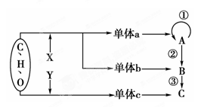
A．人体中，单体b的种类有4种
B．导致地球上生物多种多样的根本原因是C的结构具有多样性
C．人类的白化病基因起源于图中①过程中
D．图中A和C是组成染色体的主要成分
4．将酶、抗体、核酸等生物大分子或小分子药物用磷脂制成的微球体包裹后，更容易运输
到患病部位的细胞中，这是因为( )
A．生物膜具有选择透性，能够允许对细胞有益的物质进入
B．磷脂双分子层是生物膜的基本骨架，且具有流动性
C．生物膜上的糖蛋白起识别作用
D．生物膜具有选择透性，不允许大分子物质通过
5.能使植物细胞壁和细胞膜结构均破坏的一组酶是（ ）
A．淀粉酶、纤维素酶、溶菌酶 B．纤维素酶、果胶酶、蛋白酶
C．果胶酶、溶菌酶、纤维素酶 D．磷脂酶、淀粉酶、蛋白酶
6．利用紫色的洋葱外表皮细胞和不同浓度的蔗糖溶液，可以探究细胞质壁分离和复原。下列有关该实验的叙述正确的是( )
A．该实验只是观察了质壁分离和复原现象，没有设计对照实验
B．在逐渐发生质壁分离的过程中，细胞的吸水能力逐渐增强
C．将装片在酒精灯上加热后，再观察质壁分离现象
D．不同浓度蔗糖溶液下发生质壁分离的细胞，滴加清水后都能复原
7．将用³H标记的尿苷引入某绿色植物细胞内，然后设法获得各种结构，其中最可能表现有放射性的一组结构是( )
A．细胞核、核仁和中心体
B．细胞核、核糖体和高尔基体
C．细胞核、核糖体、线粒体和叶绿体
D．细胞核、核糖体、内质网和液泡
8．下列关于酶的叙述中，正确的是 ( )
A．人体中酶的活性受温度、pH的影响，并只能在人体的内环境中起作用
B．酶的形成都要经过核糖体的合成、内质网和高尔基体的加工等几个阶段
C．绿色植物中，与光合作用有关的酶分布在类囊体的薄膜上和叶绿体基质中
D．酶均是由腺细胞合成的，具有高效性、专一性
9．下列关于ATP的叙述中，正确的是( )
A．在线粒体中形成ATP时不一定伴随着氧气的消耗
B．ATP分子由1个腺嘌呤和3个磷酸基团组成
C．在叶肉细胞内生成ATP需要光能
D．ATP水解脱去两个磷酸基团后生成的产物之一是腺嘌呤脱氧核苷酸
10．在植物受伤时，一种由18个氨基酸组成的多肽——系统素会被释放出来，与受体结合，活化蛋白酶抑制基因，抑制害虫和病原微生物的蛋白酶活性，限制植物蛋白的降解，从而阻止害虫取食和病原菌繁殖。下列关于系统素的描述正确的是( )
A．系统素能抑制植物体内与蛋白酶有关的基因的表达
B．内含18个肽键的系统素是一种信号传递分子
C．系统素遇双缩脲试剂在常温下会产生紫色反应
D．系统素相当于植物体内的“抗体”，能与外来的“抗原”发生特异性的结合
11．科学家研究小麦20℃时光合作用强度与光照强度的关系，得到如图曲线，下列有关叙述不正确的是 ( )
A．a点时叶肉细胞产生ATP的细胞器只有线粒体
B．随着环境温度的升高，cd段位置不断上移 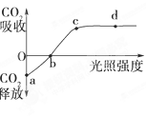
C．其他条件适宜，当植物缺Mg时，b点将向右移动
D．外界条件均适宜时，c点之后小麦光合作用强度
不再增加可能与叶绿体中酶的数量有关
12. 下列关于叶肉细胞能量代谢的叙述中，正确的是 ( )
A．适宜光照下，叶绿体和线粒体合成ATP都需要O₂
B．只要提供O₂，线粒体就能为叶绿体提供CO₂和ATP
C．无光条件下，线粒体和叶绿体都产生ATP
D． 叶绿体和线粒体都有ATP合成酶，都能发生氧化还原反应
13．下列关于真核细胞与原核细胞的叙述不正确的是( )
A．原核细胞的核物质外没有核膜包围
B．真核细胞具有更为发达的生物膜系统
C．真核细胞具有更大的表面积与体积比
D．二者的遗传信息均储存在DNA分子中
14．如右图是番茄根细胞对K+吸收速率和氧分压的关系曲线，下列说法错误的是( )
A．图中A、B两处用于根代谢活动的酶不同
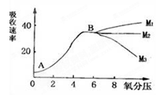
B．A—B段，ATP是限制根细胞对K+吸收速率的主要原因
C．在B点以后，通过中耕松土可进一步促进对K+的吸收
D．氧分压为8时，AB曲线将演变为M2形态
15. 一般来说，细胞分化不会导致下列哪项发生差异( )
A．细胞的形态和功能 B．细胞的遗传信息 C．细胞器的种类和数量 D.细胞的RNA
16．下列关于基因工程的说法正确的是（ ）
A．若要生产转基因水稻，可将目的基因先导入到大肠杆菌中，再转入水稻细胞中
B．质粒是最常用的载体之一，它也可能从真核生物中获取
C．可以利用基因工程培育生物的新物种
D．外源基因可以从基因库中直接获取
17．一环状DNA分子，设其长度为1。限制性内切酶A在其上的切点位于0.0处；限制性内切酶B在其上的切点位于0.3处；限制性内切酶C的切点未知。但C单独切或与A或B同时切的结果如下表，请确定C在该环状DNA分子的切点应位于图中的哪处（ ）
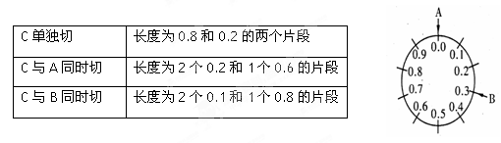

A．0.2和0.4处 B．0.4和0.6处 C．0.5和0.7处 D．0.6和0.9处
18．将ada（腺苷酸脱氨酶基因）通过质粒pET28b导入大肠杆菌并成功表达腺苷酸脱氨酶。下列叙述错误的是（ ）
A．每个大肠杆菌细胞至少含一个重组质粒
B．每个重组质粒至少含一个限制性核酸内切酶识别位点
C．每个限制性核酸内切酶识别位点至少插入一个ada
D．每个人的ada至少表达一个腺苷酸脱氨酶分子
19．不是基因工程方法生产的药物是（ ）
A．干扰素 B．白细胞介素 C．青霉素 D．乙肝疫苗
20.下列关于细胞培养的说法正确的是（ ）
A．动物细胞能够大量培养，而植物细胞不能
B．二者的培养基成分和培养条件相差不大
C．以滋养细胞支持生长是提高细胞克隆形成率的措施之一
D．动、植物克隆技术的理论基础是完全一样的
21．下面为番茄植物组织培养过程的流程图解，以下相关叙述不正确的是（ ）
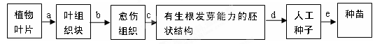
A．脱分化发生在b步骤，形成愈伤组织，在此过程中植物激素发挥了重要作用
B．再分化发生在d步骤，是愈伤组织重新分化成根或芽等器官的过程
C．从叶组织块到种苗形成的过程说明番茄叶片细胞具有全能性
D．人工种子可以解决有些作物品种繁殖能力差、结子困难或发芽率低等问题
22．现在有一个婴儿在出生后医院为他保留了脐带血，在以后他生长发育过程中如果出现了某种难治疗的疾病，就可以通过脐带血中的干细胞来为其治病。下列说法正确的是( )
A．用干细胞培育出人体需要的器官用来移植治病，需要激发细胞的所有全能性
B．用脐带血中的干细胞能够治疗这个孩子所有的疾病
C．如果要移植用他的干细胞培育出的器官，需要用到动物细胞培养技术
D．如果要移植用他的干细胞培育出的器官，应该长期给他使用免疫抑制药物
23.下列关于动物细胞培养的叙述，正确的是( )
A．培养保留接触抑制的细胞在培养瓶壁上可形成多层细胞
B．克隆培养法培养过程中多数细胞的基因型会发生改变
C．二倍体细胞的传代培养次数通常是无限的
D．恶性细胞系的细胞可进行传代培养
24．体细胞克隆牛的过程中，如果多个供体细胞来自同一头牛，培育的这些牛在性状上也不完全相同，分析其原因，下列叙述错误的是（ ）
A．性状变异可由环境条件引起 B．细胞核基因发生了重组
C．受体细胞的细胞质基因不同 D．基因可能发生变异
25.英国科学家维尔穆特首次用羊的体细胞（乳腺细胞）成功地培育出一只小母羊，取名“多利”，这一方法被称之为“克隆”，以下四项中与此方法在本质上最相近的是（ ）
A．将兔的早期胚胎分割后，分别植入两只母兔子宫内，并最终发育成两只一样的兔子
B．将人的抗病毒基因嫁接到烟草 DNA 分子上，培育出具有抗病毒能力的烟草新品种
C．将鼠骨髓瘤细胞与经过免疫的脾细胞融合成杂交瘤细胞
D． 将人的精子与卵细胞在体外受精，待受精卵在试管内发育到囊胚期时，再植入女性子宫内发育成“试管婴儿”
26.下列关于哺乳动物胚胎发育和胚胎工程的叙述,正确的是（ ）
A．原肠胚的三胚层逐渐分化形成各种器官原基
B．滋养层细胞发育成胎膜和胎盘是在囊胚期
C．在胚胎移植时受体母畜必须经过免疫学检验以防止排斥外来胚胎
D．囊胚外表面的一层扁平细胞不断增殖分化，发育成完整的胚胎
27．下图表示蛙的受精卵发育至囊胚过程中DNA总量、每个细胞体积、所有细胞体积之和、有机物总量的变化趋势（横坐标为发育时间）。其中正确的是 （ ）
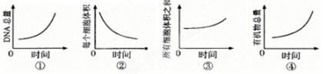
A．①② B．①③ C．②④ D．③④
28．下列关于干细胞和癌细胞的描述，不正确的是（ ）
A．干细胞是具有正常分化能力的细胞，而癌细胞则不是
B．造血干细胞可分化发育成一个完整的个体，癌细胞则不能
C．癌细胞和干细胞都能分裂
D．造血干细胞分裂分化成子细胞的过程是不可逆的
29．英国伦敦大学学院医院通过生物技术，成功对一对丈夫家族有乳腺癌发病史的夫妇的后代进行胚胎筛选，并排除了后代携带致癌基因的隐患。该“设计婴儿”的培育流程如下：通过人工方式得到15个受精卵→所有受精卵生长3天时，抽取一个细胞进行基因检测，剔除含致癌基因的受精卵→选取不含致癌基因的健康受精卵植入妻子子宫，一个健康的“设计婴儿”得以孕育。下列关于该项“设计婴儿”培育过程中所用技术的叙述，不正确的是 （ ）
A．通过人工方式获得15个受精卵，需要用到超数排卵和人工受精的手段
B．检测受精卵中是否含有致癌基因，可以用“基因探针”进行检测
C．需要利用基因工程技术对受精卵中的致癌基因进行“基因敲除”
D．要将受精卵培养到8细胞胚或早期囊胚后，再移植入子宫
30．城市生活垃圾要做到分类、回收、利用，实现废物资源利用。与该做法关系最密切的生态工程原理是（ ）
A．物种多样性原理 B．整体性原理
C．物质循环再生原理 D．系统学原理
31. 下图是几种生物的分类图，关于①②③三类生物各自共同特征的叙述正确的是（ ）
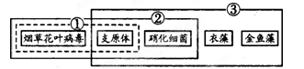

①都营寄生生活，且都能发生基因突变 ②都不含叶绿素，且都是分解者 ③都具细胞结构，且都有细胞壁，细胞壁主要成分都是肽聚糖
A.①③ B.①② C.②③ D.①
32．细胞的分化、衰老和凋亡是普遍存在的生命现象。下列有关叙述正确的是（ ）
A．人体各种组织细胞的衰老是同步进行的
B．人的早期胚胎有尾，尾部细胞随着发育逐渐凋亡
C．细胞癌变是细胞高度分化的结果
D．皮肤上的“老年斑”是细胞凋亡的产物
33．右图表示物质跨膜转运的一种方式。据图分析错误的是( )
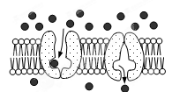
A．这种转运方式会出现饱和现象
B．葡萄糖可以以这种方式进入细胞
C．细胞产生的能量增加会提高物质的转运速率
D．载体蛋白在物质转运过程中形状会发生改变
34.近年来科学家报导大气圈的臭氧层严重受损，造成紫外线增强的现象。紫外线为高能量的光线，在生物体内易激发超氧化物的形成，致使脂质氧化而破坏其功能。据此前提，植物短暂的暴露在高紫外光条件下，其光合作用能力立即显现受抑制的原因主要是因为 ( )
A．光合酶受到破坏 B．囊状结构薄膜受到破坏
C．碳反应受抑制 D．DNA受到破坏
35．现采用如图所示方法测定植物叶片光合作用强度，将对称叶片的一半遮光(A)，另一半不遮光(B)，并采用适当的方法阻止A、B间物质和能量的转移。在适宜光照和温度下照射一段时间，在A、B中截取对应部分相等面积的叶片，烘干称重，分别记作m1和m2，单位mg/(dm2·h) 。下列说法正确的是( )
A．该方法在未测出呼吸作用强度的条件下，能测出实际光合作用的强度
B．(m2–m1)表示B叶片被截取的部分在光照时间内有机物的积累量
C．m2表示被截取的部分在光照时间内净光合作用的大小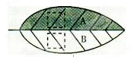
D．m1表示被截取的部分在光照时间内呼吸作用的大小
36．基因工程中，需使用特定的限制酶切割目的基因和质粒，便于重组和筛选。已知限制
酶I的识别序列和切点是—G↓GATCC— ，限制酶II的识别序列和切点是—↓GATC—。根据
图示判断下列操作正确的是（ ）
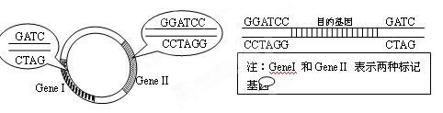

A．质粒用限制酶Ⅰ切割，目的基因用限制酶Ⅱ切割
B．质粒用限制酶Ⅱ切割，目的基因用限制酶Ⅰ切割
C．目的基因和质粒均用限制酶Ⅰ切割
D．目的基因和质粒均用限制酶Ⅱ切割
37．试管婴儿、试管苗和克隆羊三者均属于生物工程技术的杰出成果。下面叙述正确的是（ ）
A．都充分体现了体细胞的全能性 B．都不会发生基因重组和变异
C．都属于无性生殖能保持母本性状 D．分别属于胚胎工程和克隆技术
38.下图为某科研小组采用“基因靶向”技术先将小鼠的棕褐毛色基因导入黑色纯种小鼠的胚胎干细胞（ES细胞）中，再将改造后的胚胎干细胞移植回囊胚继续发育成小鼠的过程。
据图分析不正确的是（ ）
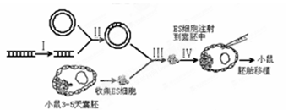
A．该过程使用的工具酶是DNA连接酶以及限制性内切酶
B．完成第Ⅱ步操作得到由两个DNA切段连接成的产物，必定是载体与棕褐毛基因形成的重组DNA分子
C．第Ⅲ步操作后，还需经过筛选目的基因已成功转移的胚胎干细胞的过程，才能将该胚胎干细胞注射到囊胚中
D．改造后的胚胎干细胞移植回囊胚能继续发育成小鼠，其根本原因是细胞核中含有一整套的遗传物质。

39.下列各项培育植物新品种的过程中，不经过愈伤组织阶段的是（ ）
A．通过植物体细胞杂交培育白菜——甘蓝杂种植株
B．通过多倍体育种培育无子西瓜
C．通过单倍体育种培育优质小麦
D．通过基因工程培育转基因抗虫水稻
40. 动物细胞培养是动物细胞工程的基础，如右图所示，a、b、c 表 示现代工程技术，①、②、③分别表示其对应的结果，请据图回答下面说法正确的是( )
A．若a是胚胎分割技术，则产生的①中，所有个体的基因型和表现型一定相同。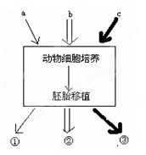
B．若b是体外受精技术，则形成②的过程属于克隆。
C．若c是核移植技术，则形成③的过程体现了动物体细胞也具有全能性。
D．①②③生产过程中的代孕母必须与供体母畜同期发情
二、非选择题（4题，共50分）
41．（18分）下图一表示A、B两种植物光合速率随光照强度改变的变化曲线，图二表示将A植物放在不同浓度CO₂环境条件下，A植物光合效率受光照强度影响的变化曲线，下表为测得A植物的相关数据。请分析回答：
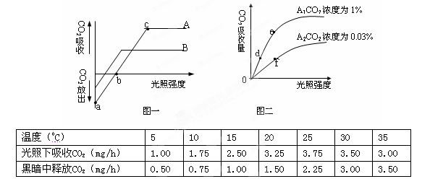
（1）据图一，A和B在较长时间连续阴雨的环境中，生长受到显著影响的植物是 。
（2）图一中的a点表示 。
（3）在c点时，叶绿体中ATP的移动方向是 。
（4）图二中e点与d点相比较，e点的叶肉细胞中C₃的含量 ；e点与f点相比较，e点时叶肉细胞中C₃的含量 。（填“高”、“低”或“基本一致”）。
（5）若图一曲线A表示该植物A在35℃时光合速率与光照强度的关系，并且已知该植物光合作用和呼吸作用的最适温度分别为25℃和35℃，那么在其它条件不变的情况下，将温度调节到25℃，曲线a、b、c三点位置如何移动？ 。
（6）据上表数据，若每天对A植物进行10小时光照、14小时黑暗，温度均保持在25⁰C的条件下，该植物能否正常生长？ 为什么？ 。若一天中的光照与黑暗时间长度相同，则在_________⁰C 温度下，植物一天内积累的有机物最多。
42．（10分）图一是某动物体内一个正在分裂的原始生殖细胞，图中字母表示其染色体上的部分基因。图二表示该生物体内某细胞在分裂过程中，细胞内每条染色体DNA含量变化(甲曲线)和细胞中染色体数目变化(乙曲线)。请据图回答：

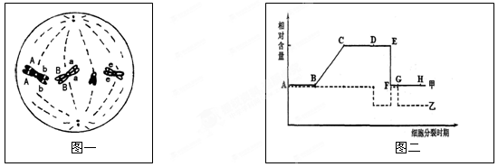

（1）据图一可知：该细胞正在进行 分裂，其直接产生的子细胞是 ，这种基因型的动物形成配子的基因型为 。(不考虑基因突变和交叉互换)
（2）若要对该动物进行测交，绘出与其测交的个体的染色体和基因型（以竖线条表示染色体，小圆圈表示着丝粒，短横线表示基因位置，字母表示基因）。

（3）图二中FG段细胞中发生的主要变化是 ，细胞中含有同源染色体的时期在 段。导致同一条染色体的两条姐妹染色单体相同位点出现不同基因的变化可发生在 段。
43．（10分）玉米的光合效率较水稻的高，这与玉米中磷酸烯醇式丙酮酸羧化酶（PEPC）有很大的关系。如何将玉米的这一种酶转移到水稻等植物上一直是植物生物学家的研究课题之一。但实践证明，常规杂交育种手段很难如愿以偿。最近，有人利用土壤农杆菌介导法，将完整的玉米PEPC基因导入到了水稻的基因组中，为快速改良水稻的光合作用效率，提高粮食作物产量开辟了新途径。
（1）玉米和水稻很难利用常规杂交手段杂交是 。
（2）获得PEPC基因后，将其导入土壤农杆菌的质粒中，获得重组质粒需要的工具酶是 ，请在下框中补充某DNA片段并画出切割形成黏性末端的过程示意图。
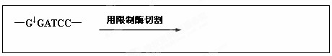
（3）导入完成后得到的土壤农杆菌，实际上只有少数导入了重组质粒，可根据质粒中含有
的 筛选出成功导入了重组质粒的土壤农杆菌。
（4）用含有重组质粒的土壤农杆菌感染水稻细胞，即使感染成功，PEPC基因通过一定途径整合到水稻的基因组中，但不一定会表达，原因最可能是_________。
A．玉米和水稻不共用一套密码子
B．水稻中缺乏合成PEPC的氨基酸
C．PEPC基因受到水稻基因组中相邻基因的影响
D．整合到水稻基因组中的PEPC基因被水稻的某种酶破坏了
（5）PEPC基因在水稻细胞中成功表达的标志是 。
（6）得到PEPC基因成功表达的水稻细胞后，科研人员常采用 方法获得转基因水稻植株。
44．(12分)某医院病理室为确诊一患者的肿瘤是良性还是恶性，切取了一小块肿瘤组织进行培养。请回答下列问题：
（1）培养之前，肿瘤组织必须先用 等处理成单个细胞。
（2）若开始培养时取一滴培养液观察有100个肿瘤细胞，经24h培养后，取一滴稀释100倍后再取一滴(设三次的“一滴”等量)观察，发现有64个肿瘤细胞，此肿瘤的细胞周期约为 h。
（3）某科研单位研制出一种新型治癌药物X，但不知对此类肿瘤是否有疗效，请你设计一个方案加以验证。完成实验步骤：
①．取两只培养瓶，编号1号、2号，两瓶中装入等量的含有肿瘤细胞的培养液；
②． ；
③． ；
④． 。
预期实验结果并得出相应结论： 。
金兰教育合作组织2012年度第一学期期中考高三生物学科答案

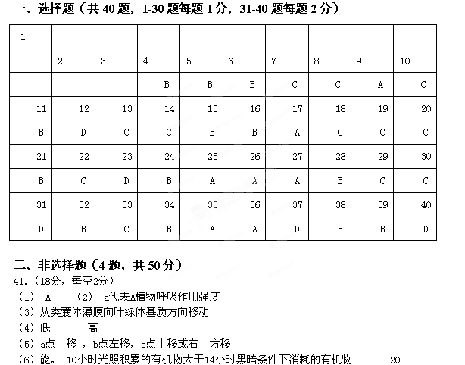Ⅱ42.(10分)
